一、确认方式和时间
确认方式：考生11月3日12:00登录中国研究生招生信息网网上确认系统（https://yz.chsi.com.cn/wsqr/stu/或扫描网上确认二维码）查看个人确认方式，标注为“网上确认”的考生通过网上确认系统进行网上确认；标注为“现场确认”的考生须携带相关材料前往现场进行审核，现场审核通过后进行网上确认。

网上确认二维码
网上确认时间：
上传材料时间：2020年11月3日12:00—11月6日12:00;
补充材料时间：2020年11月3日12:00—11月6日16:00;
审核材料时间：2020年11月3日-11月6日，每天9:00-16:00；
须进行现场审核的考生，具体时间、地点单独通知考生。
二、网上确认必传材料
所有考生均须上传以下材料：
1.近期免冠证件照
要求：
（1）本人近三个月内正面、免冠、无妆、白色背景彩色头像电子证件照；
（2）仅支持jpg或jpeg格式，建议大小不超过10M，宽高比3:4；
（3）正脸头像，人像水平居中，人脸的水平转动角，倾斜角，俯仰角应在±10度之内。眼睛所在位置距离照片上边沿为图像高度的30%-50%之间。头像左右对称。姿态端正，双眼自然睁开并平视，耳朵对称，嘴巴自然闭合，左右肩膀平衡，头部和肩部要端正且不能过大或过小，需占整张照片的比例为不小于2/3；
（4）脸部无遮挡，头发不得遮挡脸部、眼睛、眉毛、耳朵或造成阴影，要露出五官；
（5）照明光线均匀，脸部、鼻部不能发光，无高光、光斑，无阴影、红眼等；
（6）人像对焦准确、层次清晰，不模糊；
（7）请不要化妆，不得佩戴眼镜、隐形眼镜、美瞳拍照；
（8）图像应真实表达考生本人近期相貌，照片内容要求真实有效，不得做任何修改（如不得使用PS等照片编辑软件处理，不得对人像特征（如伤疤、痣、发型等）进行技术处理，不得用照片翻拍）；
（9）请务必谨慎上传符合上述全部要求的照片，否则会影响审核。

标准示例照片
2.身份证人像面和国徽面。
要求：确保身份证边框完整，字迹清晰可见，亮度均匀。
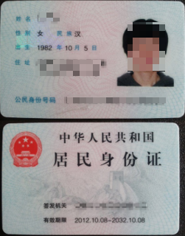
身份证人像面和国徽面示例照片
3.手持身份证照片。
要求：
（1）拍摄时，手持本人身份证，将持证的手臂和上半身整个拍进照片，头部和肩部要端正，头发不得遮挡脸部或造成阴影，要露出五官；
（2）仅支持jpg或jpeg格式，大小不超过10M；
（3）确保身份证上的所有信息清晰可见、完整（没有被遮挡或者被手指捏住）；
（4）能如实地反映本人近期相貌，照片内容要求真实有效，不得做任何修改（未经过PS等照片编辑软件处理）；
（5）照明光线均匀，脸部不能发光，无高光、光斑，无阴影、红眼等；
（6）请不要化妆，不得佩戴眼镜、隐形眼镜、美瞳拍照；
（7）请务必谨慎上传符合上述全部要求的照片，否则会影响审核。
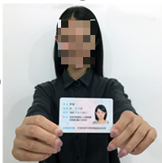
手持身份证示例照片
三、网上确认其他上传材料
考生根据自身类型，按要求上传以下材料：
1.户口在陕往届生：陕西省内地区户口本本人页面。
2.工作在陕往届生：陕西省内地区近三个月（8、9、10月）社保缴纳证明。
3.报考“退役大学生士兵专项计划”的考生：《入伍批准书》（复印件须加盖公章）和《退出现役证》。特别注意：必须提交《入伍批准书》，提交《入伍通知书》无效。《入伍批准书》一般存放在档案中，复印后须加盖档案部门公章。
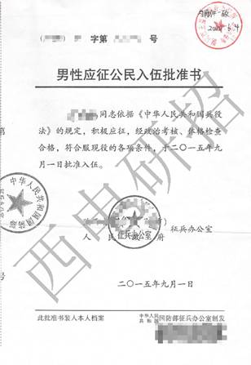
《入伍批准书》示例照片
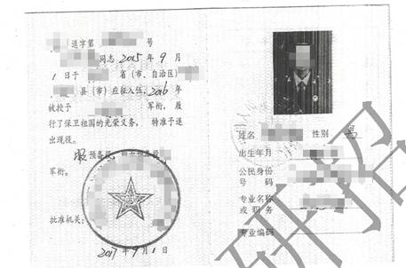
《退出现役证》示例照片
4.在报考时尚未毕业、但在录取当年入学报到前可取得本科毕业证书的自考考生、网络教育考生或国（境）外高校应届本科毕业生须上传学生证、自考或网络教育的准考证等相关证件。
5.学籍学历校验未通过考生：
（1）国（境）内应届生须提供《教育部学籍在线验证报告》；
（2）国（境）内往届生须提供《教育部学籍在线验证报告》、《教育部学历注册电子备案表》；
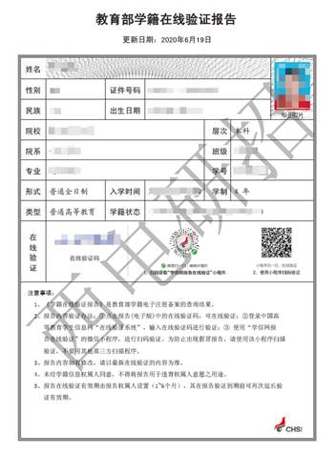
《教育部学籍在线验证报告》示例照片

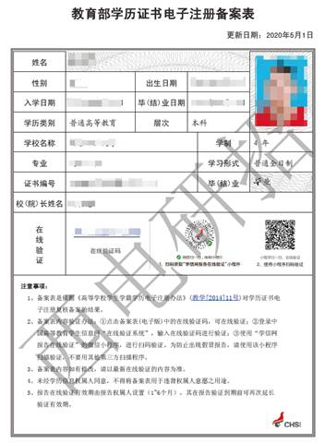
《教育部学历证书电子注册备案表》示例照片
（3）国（境）外应届生须提供学生证；
（4）国（境）外往届生须提供教育部留学服务中心出具的《国（境）外学历学位认证书》
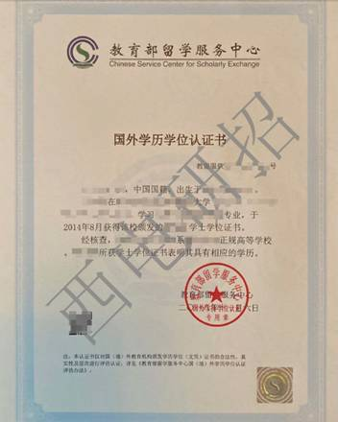
《国（境）外学历学位认证书》示例照片
（5）姓名/身份证号修改的考生，还须提供公安机关出具的姓名/身份证号修改证明。
所有考生须查询本人学籍学历审核结果，未通过学籍学历校验的考生，建议仔细核对个人和学历信息（证书编号、毕业年月日等），进行修改。如仍未通过审核，则须提供相应证明材料。
6.因各种原因无法提供相关证明材料的请及时联系西电研招办。
四、网上确认流程
（1）查看确认方式：登录中国研究生招生信息网网上确认系统查看，标注为“网上确认”的考生，继续进行后续网上确认操作，标注为“现场确认”的考生，须携带相关材料前往西电研招办进行现场审核，现场审核通过后再进行网上确认。
（2）确认报考信息：考生应认真核对报考信息，特别注意核对姓名、身份证号、性别、本人学历、报考学院、报考专业等信息，确认无误进入下一步。
（3）上传材料：按照西电报考点要求在网上确认系统内上传材料，材料须严格按照要求上传，无须提供的材料直接点击下一步,材料上传完成后点击提交审核。
（4）查看审核状态：审核状态为“审核通过”的考生，网上确认完成。审核状态为“审核不通过”的考生，请查看审核不通过原因，按照提示补充材料再次提交，等待再次审核，如有疑问请及时联系西电研招办。
（5）完成上述步骤流程且审核状态为“审核通过”，网上确认成功。
特别注意：报考信息经考生确认后一律不作修改，因考生填写错误引起的一切后果自行承担。
五、其他
1.所有统考生必须进行网上确认，未在规定时间内进行网上确认的考生，报考信息无效，无法参加硕士研究生招生考试。推免生不得进行统考网上确认。
2.学校通过信息平台、网站、电话、电子邮件、短信等方式公开或发送给考生的相关信息、文件和消息，均视为送达，考生应密切关注西电研究生院和学院相关通知，因考生个人疏忽等原因造成的一切后果由考生本人承担。
3.未选择“6113西安电子科技大学”报考点的考生，请根据所选择报考点要求进行网上（现场）确认。
4.考试地点为西电南校区，具体地点以准考证上安排为准。
六、联系方式
联系电话：029-81891244
电子信箱：yzb@xidian.edu.cn
办公地点：西安市西沣路兴隆段266号西安电子科技大学南校区行政楼709室

